中 山 大 学
攻读硕士学位研究生

硕士学位论文开题报告

题目：面向对象的时空路网数据模型研究及其在交通仿真中的应用

姓 名： | 钮中铭
学 号： | 13213546
院 系： | 工学院
专 业： | 交通运输工程
研究方向： | 城市交通规划与管理
指导教师： | 黄 敏
中山大学研究生院
2014 年 9 月 19 日

一、开题报告情况
报告要求：须就论文选题意义、文献资料掌握情况、论文研究方法、论文总体设计等方面进行详细的公开及书面报告，提请指导小组予以审查
开题报告审查记录
论文题目：面向对象的时空路网数据模型研究及其在交通仿真中的应用
时间：2014年9月 地点：工学院大楼A408
(一)论文选题意义及创新点
传统的静态交通仿真路网缺少对物理路网、逻辑路网和仿真路网中的运动三者关系的描述，这使得分析变化多端的交通政策越来越困难。这种困难体现在：反复多次构建仿真路网；历史数据较难管理；交通政策影响范围难以确定。在实际应用中，交通管理部门常常需要评估新建一条道路或更改道路的通行属性对于区域交通的影响。按照惯例，交通管理部门需要参照现实中道路情况；然后，建立一个区域交通网络作为原始路网，备份原始路网后，再在路网上添加新的道路或更改道路通行属性；最后，分别在原始路网和新路网下进行交通仿真，对比得到新的交通政策对交通流运行的影响。这种方式虽然能够模拟得到单个交通政策的变化对于交通流的影响，但是无法揭示交通政策与交通流运行情况的必然联系，而且这种方式无法处理多个交通政策变化的情况，如同时对一个交叉口采用禁左和渠化右转车道的策略时，这种分别建网仿真的方式就无法解释是哪一个策略增加了交叉口的通行能力。
面向对象的时空路网数据模型能够很好的描述物理路网、逻辑路网和仿真车辆运动的三者关系，通过建立路网编辑到仿真结果间的映射关系，通过定义路网编辑元素的作用域，能够分析多个仿真策略中，编辑的路网元素的组合对仿真结果的影响，这种组合式交通政策的仿真可以给交通管理部门提供参考。另外，在物理路网和逻辑路网的关系的支持下，可以实现基于规则的道路标志标线的自动编辑功能，可被广泛应用于道路交通标志标线管理，降低标志标线更新滞后与交通规则实施的可能性。
选题的创新点在于：
实现车道级基础路网和道路物理几何的融合，使之可用于交通仿真；
构建物理路网、逻辑路网和运动的关系，并将之应用与交通仿真；
建立路网编辑与交通仿真结果的映射；
(二)国内外相关文献掌握程度和研究方法的可靠性
国内外专家学者在，交通路网、时空地理数据模型和运动时空数据模型的研究已有多年，有着深厚的研究基础和应用背景。根据不同的应用，路网数据模型分为路段级路网数据模型和车道级路网数据模型。分析得到，车道级路网数据模型更适用于交通仿真。在时空数据模型回顾中，回顾分别回顾了侧重于描述时空对象状态、时空过程和时空对象及其关系的时空数据模型。通过分析得到：为了更好的描述物理路网、逻辑路网和仿真车辆的关系，面向对象的时空数据模型更加适合仿真系统。对车辆时空数据模型的文献回顾主要集中在单个车辆的时空分布特征的描述以及车辆与车辆间的时空关系描述。
本文在前人的研究基础上，把面向对象的时空数据模型应用与面向交通仿真的交通路网上，并建立了交通路网与仿真车辆间的时空关系，从而实现面向对象的时空路网数据模型在交通仿真中的应用。
(三)论文总体设计的科学性
论文的主要研究内容集中在以下方面：
- 交通仿真中的时空本体的构建。该部分的工作集中在抽离交通仿真中用于描述时空对象的词汇，把这些词汇按照本体构建的三个阶段构建时空本体，这些本体将作为概念模型构建重要依据；
- 实现从时空本体到面向对象时空数据模型的转换。从时空本体中抽离出面向交通仿真的面向对象的类、关系，用符号化表示这些类和关系，这些符号连接起来记为面向对象的时空路网数据模型；
- 建立路网编辑与仿真结果的映射关系。定义路网编辑的域，把路网编辑分解成多个时空路网元素的变化，建立这些变化与交通仿真结果之间在领域中映射；
- 构建时空路网数据库。有概念模型设计车道级时空路网数据库；选择合适的实验区域，提取路网数据，进而构建生成车道级路网数据库；这个路网作为路网编辑的基态，在路网编辑状态下，添加道路元素在时空中的变化，形成时空路网数据库。
(四)存在的主要不足
可能存在的不足：研究路线图的具体含义，结构不对。选题应该面向Open Data，并以此为切入点展开相应的研究。

记录人签名：

年 月 日
二、考核意见
导  师  意  见 | 论文以构建面向对象的时空路网数据模型为目标，并探讨其在交通仿真中的应用，研究思路基本清晰，已做了基于规则的道路标志标线编辑和路网构建等前期工作。同意进入论文阶段。  签名：  年 月 日
指  导  小  组  意  见 | 1. 报告针对研究目的做了充足的文献回顾，为下一步研究的开展提供了理论依据；  2. 报告文档的格式规范，图题、表头、公式编号整齐有序，但是在部分区域用词、用句语气不当，建议改进；  3. 报告人对论文阶段的研究路线、研究方法及研究进度有较好的把握。  签名：  年 月 日
审  查  建  议 | 1．合格，同意正式进入论文阶段
审  查  建  议 | 2．不合格，建议重新开题
指导小组
组成 | 姓名 | 职称 | 所在单位 | 签字
组长 | 黄敏 | 副教授 | 工学院智能交通研究中心
成员 | 李军 | 副教授 | 工学院智能交通研究中心
成员 | 李熙莹 | 副教授 | 工学院智能交通研究中心
成员 | 张辉 | 副教授 | 工学院智能交通研究中心
院(系、所、中心)审核意见：

负责人签名： 年 月 日
三、书面开题报告及文献名录(可另附页)

面向对象的时空路网数据模型研究及其在交通仿真中的应用

1.研究的背景及意义
交通是跨越时间和空间的社会活动。从微观时间维度上讲，交通流、车辆、行人的位置会随着时间变化而变化，这种变化是连续的；而道路、设施、交通规则是静态的。从宏观时间维度上讲，道路在不断更新、维护、扩建，设施同样在更新、维护、添加、移除，交通规则也会随着道路的更新和交通需求的变化而变化。
随着城市的快速发展，城市交通需求越来越大，交通管理部门需要根据交通需求的变化更改相应的交通政策。对于交通政策的评估，最简单可行的方式是交通仿真。从大的层面上讲，一个交通仿真系统可分为两个部分：交通路网和仿真车辆。交通路网可认为是在物理路网上叠加规定仿真车辆通行属性的逻辑路网后得到。那么，交通仿真系统中涉及到时空变化的包括：物理路网的变化、逻辑路网的变化、仿真车辆的变化。但是，这三者其一变化均可能引起其他两个变化，如物理路网的变化可能引起仿真车辆的运行轨迹，增加或降低横向车辆之间的摩擦，使得交通流运行状态发生变化。如何理清物理路网、逻辑路网和仿真路网中的运动三者的时空关系，用于分析变化的前后顺序、因果缘由等关系已成为路网数据模型和交通仿真的一个盲区。
缺少对物理路网、逻辑路网和仿真路网中的运动三者关系的描述使得分析变化多端的交通政策越来越困难。这种困难体现在：反复多次构建仿真路网；历史数据较难管理；交通政策影响范围难以确定。在实际应用中，交通管理部门常常需要评估新建一条道路或更改道路的通行属性对于区域交通的影响。按照惯例，交通管理部门需要参照现实中道路情况；然后，建立一个区域交通网络作为原始路网，备份原始路网后，再在路网上添加新的道路或更改道路通行属性；最后，分别在原始路网和新路网下进行交通仿真，对比得到新的交通政策对交通流运行的影响。这种方式虽然能够模拟得到单个交通政策的变化对于交通流的影响，但是无法揭示交通政策与交通流运行情况的必然联系，而且这种方式无法处理多个交通政策变化的情况，如同时对一个交叉口采用禁左和渠化右转车道的策略时，这种分别建网仿真的方式就无法解释是哪一个策略增加了交叉口的通行能力。

2.国内外研究现状
自从交通进入信息化时代后，交通研究领域针对各自需求提出了纷繁多样的路网数据模型。大部分路网数据模型把路网作为交通活动的载体，路网是固定不变的，所以相应的路网数据模型也是静态的。但是，道路本身也有进化过程，交通规则也不断变化，从长远角度来看，路网是动态的。考虑道路属于地理信息的一部分，时空路网数据模型的研究内容表现在以下几个方面：交通路网数据模型研究、时空地理数据模型研究、运动时空数据模型研究以及动态路网数据模型研究。

2.1交通路网数据模型研究
不同的路网应用领域对路网结构需求也各不相同，这种差异主要集中在路网描述单元上。按照描述单元不同，路网数据模型可分为：路段级交通路网数据模型和车道级交通路网数据模型。

2.1.1路段级交通路网数据模型
Sheffi^{[1]}针对路径规划和交通分配，提出了经典的结点-弧段路网数据模型，在图论的基础上，用有向图表示路网，其中用结点表示交叉口，用有向弧段表示相邻交叉口之间的交通流向，同时为了表述交叉口内的相邻路段之间转向的主抗，Sheffi还增加了对交叉口内部交通组织详细描述的细致描述，如图2.1(a)所示的交叉口结点1转换为如图2.1(b)所示的结点1、2、3、4结点表示。结点-弧段路网数据模型作为路网数据模型的鼻祖，被广泛应用于路径规划和交通分配，但是由于路网仅存储交叉口间路段和交叉口的阻抗信息，并认为路段内的交通流均匀连续，交通组织不中断。这种假设只适用较为理想的道路情况下，较难适用现实道路情况。
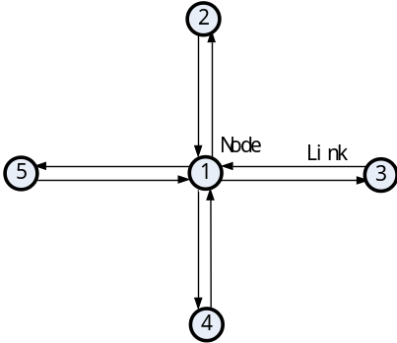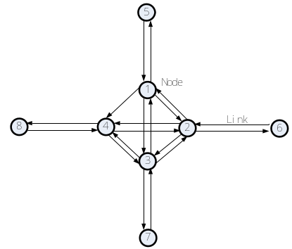
(a) 基本形式 (b) 细致形式
图2.1 结点-弧段路网数据模型
Xiang Li和 Hui Li^{[2]}构建了基于有向路段的路网数据模型。模型的路网分为三层：有向路段层(Carriageway Layer)；路断层(Road Segment Layer)；道路中心线层(Street Layer)。道路中心线层是具有相同道路名称或编号的道路抽象。模型的建模单元是有向路段，有向路段是连续的交通流的抽象，如图2.2所示的S₂为一条道路中心线，如图2.2所示由于从右向左的交通量在由两车道变为三车道时发生中断，所以该有向路段被打断为的C₂和C₃。由于有向路段与道路存在多对多的关系，为了简化这种关系，模型在有向路段的节点处打断道路中心线形成路段，这样多对多的关系简化成有向路段与路段的多对一和路段与道路中心线的多对一的关系。 基于有向路段的路网数据模型是面向车辆导航构建，有向路段能够体现交通流的连续性。路径搜索依赖于有向路段，路段仅用于有向路段的定位，不用于路径诱导，利于降低路径搜索算法的复杂度。但是，在导航应用领域，更多的道路信息是以车道为载体的，因此该模型在导航中的应用具有一定的局限性。并且该模型集中体现交通流在有向路段上的连续性，而对交叉口内部的交通组织的描述较少。
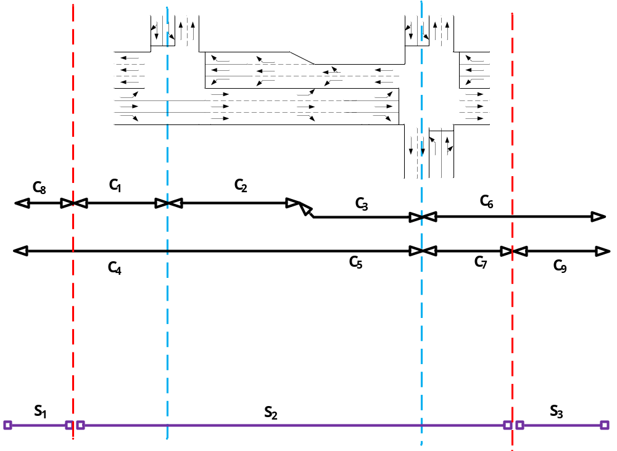
图2.2 基于有向路段的路网数据模型
GDF4.0^{[3]}是一种国际标准化的路网交换数据模型，被广泛应用到自动导航、车队管理、路径规划等交通 领域。GDF4.0路网分为三个层次：道路几何层、RoadElement层和Road层。道路几何层是完整的道路物理几何，用于显示，并且支持立体路网，如图2.3(a)所示为物理路网。RoadElement层是由有向路段(Road Element)和有向路段结点(Junction)组成，有向路段结点是对交叉口的抽象，有向路段是对相邻结点的交通流的抽象；Road层由道路(Road)和交叉口节点(Intersection)组成，Road是具有相同名称或编号的道路的抽象，Intersection是Road端点，并且Intersection可能包含多个Road Element和Junction，如图2.3(c)所示的N901是对图2.3(b)中的L605、L606、L607、L608、L102、L105、L503、L504以及这些有向路段结点的抽象。GDF4.0能够反应立体路网的几何特征，但是物理道路几何数据较难获得。由于路网的最小建模单元是有向路段，所以所有的交通活动的定位、分析均局限于有向路段。
- 
- 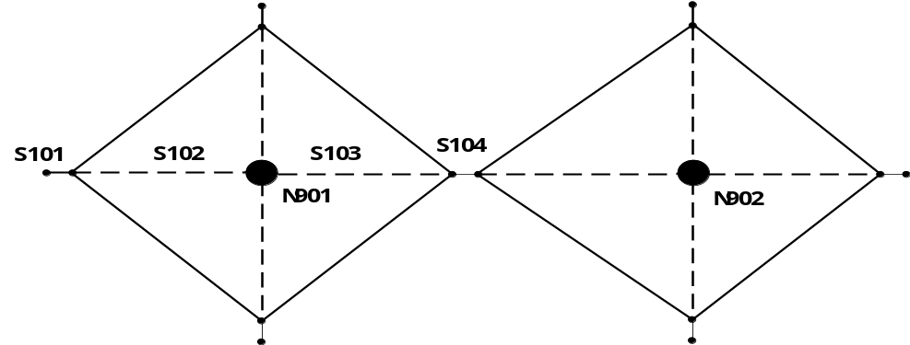
图2.3 GFD4.0路网数据模型
路段级交通路网数据模型应用多集中在交通规划和管理领域，对路网数据的需求集中在：路段和交叉口的阻抗描述；路段与路段之间的几何和逻辑连通关系的描述；道路线型和道路地理几何信息的描述。因此，路段级交通路网数据模型对交通组织的空间分布的描述要求不高，车道信息需求不大。

2.1.2车道级交通路网数据模型
随着交通领域对信息化路网需求增加，大量的专家学者提出了多种车道级路网数据模型。这些路网数据模型各有特点，但都有一下共同点：路网分为多个层次，各个路网层能够满足相应的路网应用；采用线性参考的方法把拓扑数据从物理路网分离，形成逻辑路网，依据线性参考定位事件在路网中的位置；分别建立路段和车道间的连通关系。
Fohl和Curtin^{[4]}提出的非平面车道级路网数据包含道路(Street)、车道(Lane)、转向点(Turn Point)和平行转向(Linear Turn)，并在转向点处和平行转向点处设置了阻抗(Impedance)。其中车道使用弧段表示，通过以道路(Street)为参考对象，用线性参考方法得到。结点表示转向点，一个转向点记录从该车道到下游某个车道的专项，并且车道与转向点间是一对多的关系，即一个的车道允许有多个转向。路网模型最小几何单元是Street，车道不具有几何实体，但是利用线性参考记录每个车道在Street上的位置。该模型能够很好的描述交通组织在车道内的属性，但无法表述部分道路内部的交通组织运行情况，因为模型的车道直接通过线性参考的方法关联到道路上，缺乏对道路的描述，如图2.4所示路网分为两层：道路中心线层，如S₁、S₂和S₃；车道层，如L₁、L₂、L₃。
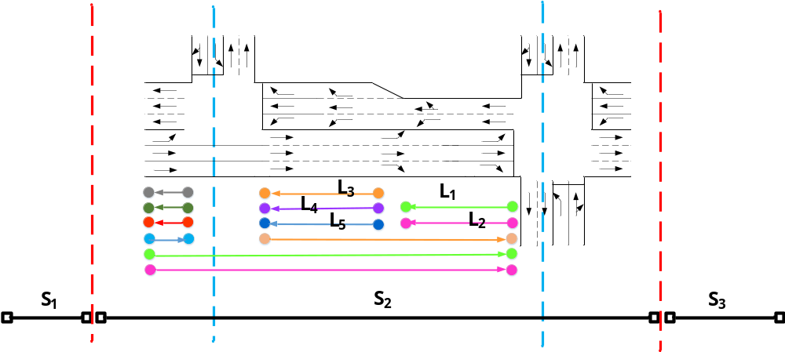
图 2.4 非平面车道级路网数据模型
Zhu和Li^{[5]}同样基于线性参考构建了面向多个应用领域的多层次车道级路网数据模型。该模型分为三个层次，子路段层，包含子路段(Road Segment)、子路段结点(Road Segment Node)、路段区域(Segment Zone)、交叉口结点(Intersection Node)、交叉口区域(Intersection Zone)；有向子路段层，包含有向子路段(Carriageway)、有向子路段结点(Carriageway Node)；车道层，包含物理车道(Physical Lane)、车道带(Lane Ribbon)、车道结点(Lane Node)和虚拟车道(Virtual Lane)。如图2.5所示为该路网模型的结构图。有图可见，该模型用了大量的点、线、面来表示路网的物理和逻辑拓扑。该模型不同路网层也有不同的应用领域：路段层用于交通规划、道路命名等；有向子路段层用于轨迹分析、交通流分析等；车道层用于交通管理、自动导航以及紧急事故应对等。但是该路网复杂的物理、逻辑拓扑关系，使得该路网数据更新维护费用较大，较难支持路网编辑等动态路网应用。
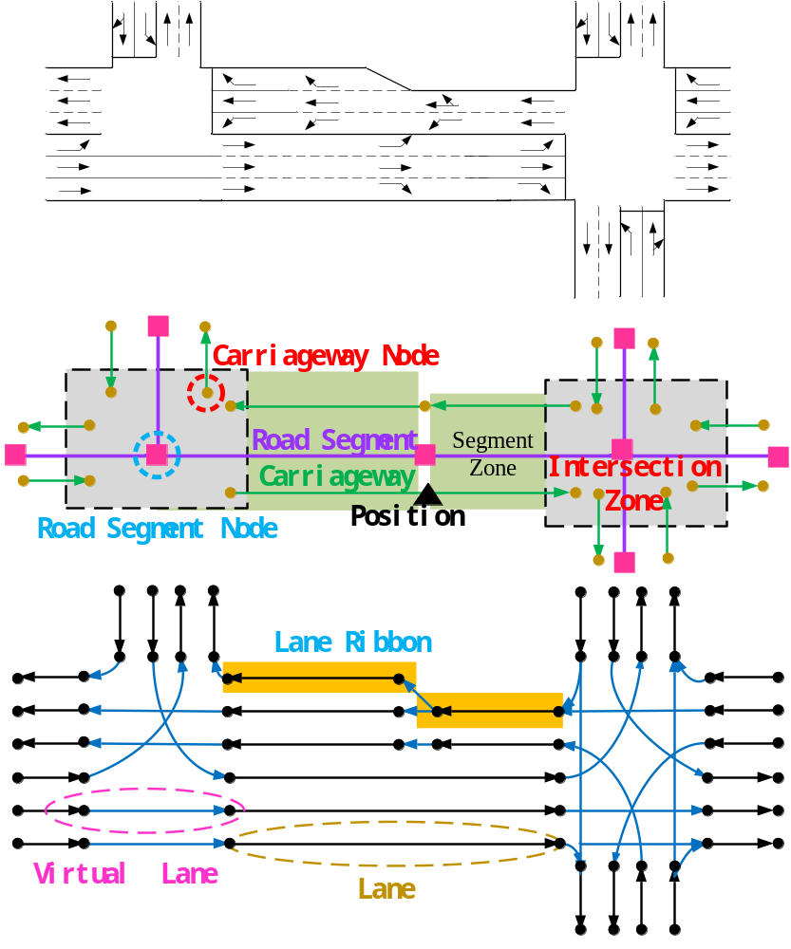
图 2.5 多层次车道级路网数据模型

2.1.3小结
车道级路网数据模型多用线性参考的方法定位车道、交通事件，并且路网模型是多层次的，以满足各个应用领域对于路网数据需求。面向仿真的路网数据模型应该满足以下条件：
- 路网是多层次的，道路中心线层路网满足道路通用属性设置，路段层路网满足路径查询，车道层路网满足微观车辆仿真；
- 实现物理路网与逻辑路网的分离，物理路网用于道路可视化，逻辑路网用于承载交通规则，规定道路通行属性和连通情况；
- 支持线性参考，设定线性网络作为线性参考基准，用于定位交通事件。

2.2地理时空数据模型研究
道路属于地理信息数据的重要组成部分和应用领域，为了更好的描述和表达地理时空现象，国内外众多专家学者提出了各种时空数据模型。根据对时空对象状态、过程和关系的描述的侧重点不同，地理时空数据模型可分为：侧重时空对象的状态的描述的时空数据模型；侧重时空变化过程的描述的时空数据模型；侧重时空对象及其关系描述的时空数据模型。

2.2.1侧重时空对象描述的时空数据模型
侧重与时空对象描述的时空数据模型，也就是基于时间标志(Time Stamp)的时空模型，是最早期的时空数据模型，这些模型是对于地理信息系统(Geography Information System, GIS)的扩展，包含时空立方体模型、快照序列模型、基于修正模型和时空符合模型。
Hagerstrand^{[6]}于1970年提出时空立方体(Space Time Cube)，时空立方体用时间表示立方体的高，用长和宽表示地理的横纵坐标，这样就形成了一个立方体。时空立方体常用来形成时空路径，表示时空对象在空间和时间维度上的分布，如图2.6所示为广州大学城381和382公交车的时空路径示意图。
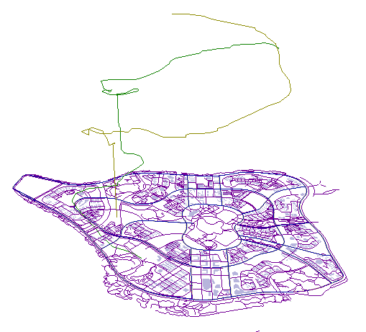
图2.6 时空路径
Armstrong^{[7]}于1988年提出经典的序列快照模型，模型通过离散化连续的时间，存储每个采样时间点的空间信息和属性信息，把这个时间点的数据作为一个快照，并给快照添加时间标签。用户可以按照采样时间序列按需查找地理信息数据，如图2.7所示，用户可查询在t_{q}时刻空间数据为S_{q}。序列快照模型有很大的缺陷：首先，每一个数据快照不仅记录了地理信息的变化和属性信息的变化，而且存储了从上一采样点到当前采样点不变的数据，这样照成了很大的数据冗余；其次，时空序列模型无法记录相邻两个快照间的关系，这样就导致无法推断和预测地理对象的生命历程。如图2.7所示，用户无法确定t₃时刻中间区域是由t₂时刻哪一区域分裂而来还是与两个区域毫无关联。
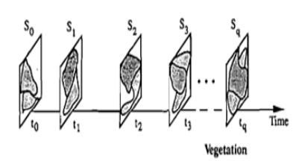
图2.7 时空快照序列模型
为了避免时空序列模型照成的数据冗余，Langran^{[8]}在1988年提出了基态修正模型，按事先设定的时间间隔采样，不存储研究区域中每个状态的全部信息，只存贮某个时间的数据状态(称为基态)，以及相对于基态的变化量。如图2.8所示为宗地变化情况，T₁时刻的状态值为初始状态加上增加量，在减去减少量记为向前状态。该模型能够记录时空对象在空间和时间单元内的瞬时状态，但是不能记录连续性的变化，并且不能部署对象变化间的关系和状态转换的原因。

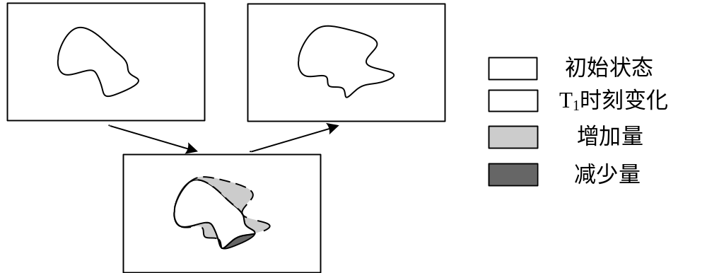
图2.8 基态修正模型
同一时期Langran^{[9]}提出了时空复合模型(Space Time Composite, STC)，模型为地理空间划分为多个具有相同时空过程的时空单元(Space-time composite)，这就意味着每一个时空单元内部是相对静止的，时空单元可由时空快照转换得到。时空符合模型能够记录时空单元内部的属性信息随时间的变化，但是不能记录跨越空间变化的属性，而且当每次变化时，需要重新构建时空单元，因此与原来相关联的时空单元也需要相应的更新。如图2.9所示，c为一个时空单元，这个时空单元说明在T₂时刻区域没有被烧，但是在T₃时刻被烧，而d所在的区域没有被烧，b所在区域已经被烧；如果区域b被烧后，产生一片云，云的位置随时间变化而变化，该模型就无法确定一个时空单元来描述云随时空的变化。
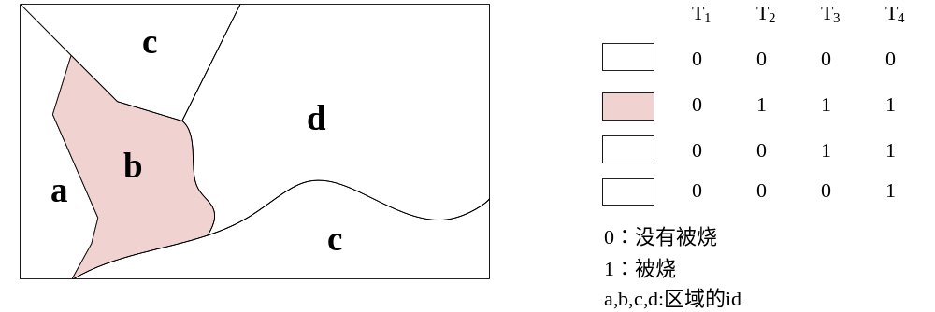
图2.9 时空复合模型
此外，国内学者尹章才^{[10]}提出了“基于快照-增量的时空数据模型”，李勇^{[11]}提出“基于基态距优化的改进基态修正时空数据模型”，郑扣根^{[12]}的“基于状态和变化的统一时空数据模型”，这些模型都是对基态修正数据模型和时空符合数据模型的扩展和延伸，同样无法摆脱他们类似的缺点。侧重描述时空对象的时空数据模型是用时间戳记录时空对象的有效时间(Valid Time)，把时间作为时空对象的一个属性，注重与对象的历史查选。但是该类模型无法描述时空对象的发展进程、变化过程以及时空关系。

2.2.2侧重时空变化过程描述的时空数据模型
为了更好的表述时空对象的发展过程，Peuquet^{[13]}于1995年提出基于事件的时空数据模型(Event-based Spatiotemporal Data Model, ESTDM)。Peuquet定义事件(Envet)是对象状态的变化，而状态指时空对象的特征或地理位置，这样事件可以是性质、属性或值的变化。基于事件的时空数据构建了事件的双向链表，一个事件被关联到前一个事件和后一个事件，这样能够更好的分析事件的前后关系，并且利于提高时空查询的效率。如图2.10所示，一个事件由多个成员(Component)组成，成员是一个既定的发生变化的位置，在栅格数据中是一个栅格，在矢量数据中是既定的点、线或多边形。由于模型需要为每个事件构建成员，特别是模型应用与矢量数据数，需要枚举所有在该事件内发生变化的矢量数据。另外，如果变化发生在空间对象或拓扑上，过程或实体的历史数据和转换信息会呈现碎片化。
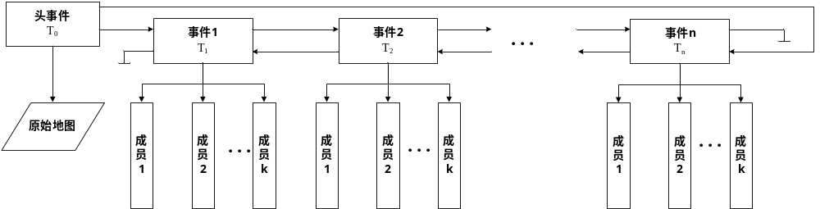
图2.10 基于事件的时空数据模型
基于事件的时空数据模型给时空数据模型带了新的空气，国内学者王艳波^{[15]}提出了中间态和基态对事件经行了更好的描述，蒋捷^{[16]}重新定义了事件，他认为事件包含对象的状态开始和终结的标志，而且包含引发状态的原因，这样更利于分析事件发生的因果关系；李小娟^{[17]}和陈秋计^{[18]}在基于事件的时空数据模型基础上，延伸得到“基于事件和特征的时空数据概念模型”，他们认为特征是具有共特性的地理现象或地理实例。陈秀万^{[19]}提出通过属性的索引访问与之关联的外部对象。总之，侧重描述事件变化过程的时空数据模型能够描述不同事件的前后顺序，但是地理对象的关系远不止前后顺序。此外，由于需要给每个事件分配成员，需要枚举在事件变化期间的所有栅格和矢量几何。

2.2.3侧重时空对象其关系描述的时空数据模型
为了增强时空对象的时空语言关系的描述，众多学者提出的大量的时空对象数据模型，其中具有代表性的是实体关系时空数据模型、对象关系时空数据模型和面向对象的时空数据模型。
Tryfona^{[20]}在实体关系数据模型(Spatio-Temporal Entity-Relationship, STEP)基础上，基础用符号表示时空数据集的时间和几何特征。虽然该模型用于时空应用领域，但是属性的时空语义关系缺失，并且现有的时间标签无法满足时空地理数据库对时间类型多样性的需求，如事务时间(Transaction Time)、实际时间(Valid Time)、存在时间(Existence Time)。
Tryfona^{[21-22]}在此前研究的基础上，更深入分析了时空应用和时空实体的特征后，认为带有属性和关系的实体集能够很好的描述时空数据库的动态特征。该模型能够很好的应用到描述连续运动的对象、离散的变化以及综合连续变化和形状变化的时空对象。此外，模型能够描述复杂的地理实体集和时空语义关系，支持描述类似“属于和拥有”属性以及类似“轮回”、“分解”、“存在时间”等实体集关系。但是，该模型不能捕捉变化过程的运动，无法推断空间对象是运动还是静止的。
随着软件工程的发展，面向对象的思想深入人心，部分学者把时空数据库的构建转向面向对象技术。
Worboys^{[23]}定义时空对象是一个空间和双时态(事务时间和实际时间)的统一体。如Montgomery^{[24]}所述，面向对象的时空数据模型有以下优点：一个对象可以记录一个实体的完整的历史；查询比较方便，因为处理的是每个对象的实体；处理时间数据高效；统一处理时间和空间数据。

2.3运动时空数据模型研究
针对车辆的微观时空数据模型，Hornsby^{[25]}利用从道路上传回的车辆时空数据用来计算二元车辆关系，这中关系包括：在后方(isBehind)、在前方(isFrontOf)、伴行(driveBeside)和迎面经过(passBy)。这种关系如图2.11所示，在T时刻，车辆的二元关系为：d位于c后方(isBehind(d, c, T))，c位于d前方(isFrontOf(c, d, T))，b在c的旁伴行(b, c, T)，a迎面经过b (a, b, T)。在此基础上，Hornsby定义了车辆在道路上的线性参考位置，基于车辆在道路网络中的位置和车辆的二元位置关系，提供了基于车辆运动关系的数据库查询方法。
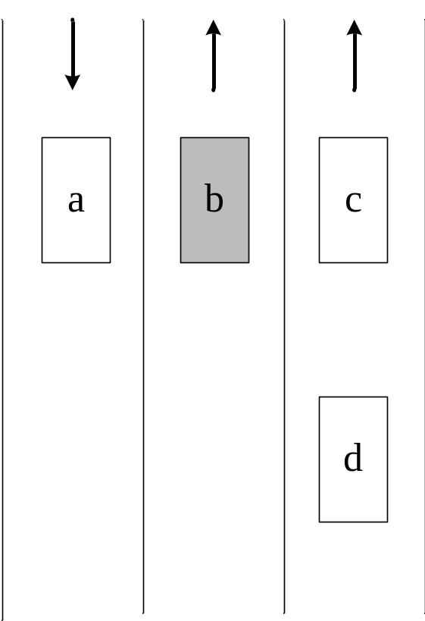
图2.11 车辆二元位置关系
Hornsby的车辆运动关系模型提供了车辆间关系计算模型，但是无法描述单个车辆的时空关系，清华大学易善帧、张勇和周立柱^{[26]}提出了一种平面移动对象的时空数据模型，该模型利用平面移动对象的观测值、现存值和历史值来记录是平面移动对象的时空数据几何以及时空拓扑关系。默认按照固定的采样频率获取时空对象的地理信息，并定义了时空对象的观测值、现存值以及历史值，各自定义如下：
观测值：在时刻t_{i}观测到的几何信息为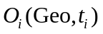；
现存值：在过去时刻t_{i}产生到当前时刻t_{c}存在的几何为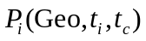；
历史值：在时刻t_{j}时刻产生到t_{i}时刻消亡的几何为H_{j,i}（Geo, t_{j}, t_{i}）;
在已知各个采样时刻的运动几何观测值的情况下 ，可由式3.1所示计算各个采样时刻到当下的现存值。在已知3.2式算得现存值和各个时刻的观测值可算得任意两个观测时刻间的历史值。
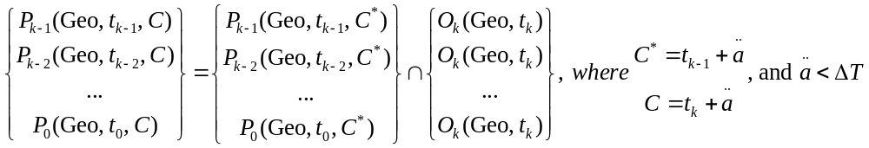… (3.1)
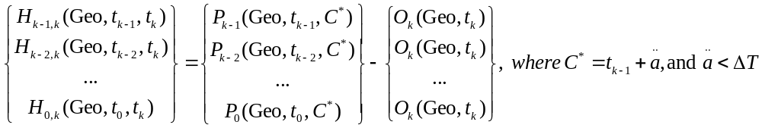
… (3.2)
在该模型的支持下，能够计算任意观测时刻的现存值，现存值在交通中意义是：用来评估车辆的运行速度，特别是用于分析车辆在交叉口范围内的运行情况。如图2.12所示，设时刻t_{i-1}为最近的一个观测时刻，那么时刻t_{i-1}的现存值相邻时刻车辆几何的相交区域，这个区域越小，说明车辆运行的越快，区域越大，说明运行的越缓慢，道路越拥挤。
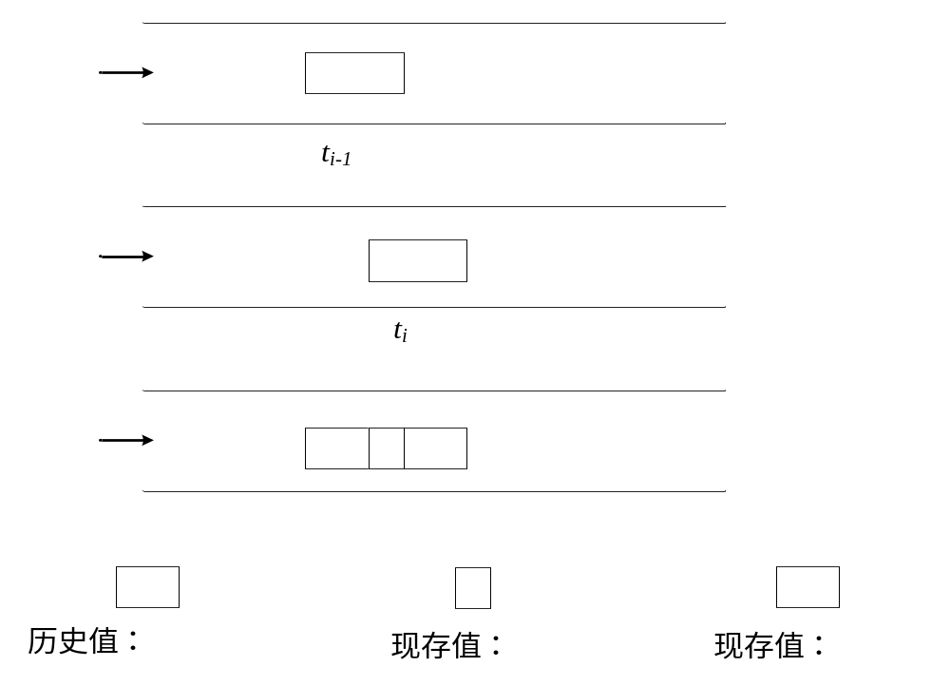
图2.12 相邻时刻车辆的空间分布特征

2.4本章小结
路网数据模型、地理时空数据模型和运动时空数据模型为构建面向对象的时空路网数据模型提供了充足的理论依据。首先，交通路网需要满足多层次、多维度和支持线性参考的条件；其次，面向对象数据模型要求用面向对象的角度考虑交通路网的地理时空对象；最后，运动时空数据模型在定时采样车辆几何数据基础上，可判断仿真车辆的运行状态。

3.研究内容和研究方法
针对交通仿真对时空数据需求，本文拟在现有的基础研究和理论基础上构建面向交通仿真的时空数据模型。为了构建面向交通仿真的时空数据模型，引入时空本体理论(Ontology)，在现有的车道级路网数据模型基础上，使用面向对象的时空数据模型，构建时空交通路网数据模型，最后，在交通路网上添加运动时空数据模型，构成面向对象的时空数据模型。

3.1研究目标
本文旨在构建面向交通仿真的时空数据模型，基于描述交通仿真中的物理路网、逻辑路网和运动三者复杂的关系，进一步将分析路网编辑前后对于交通流运行的影响，最终分析得到仿真车辆的时空分布情况。

3.2研究内容
本文的研究内容可从两个层面展开：
- 理论层
- 交通仿真中的时空本体构建，表述时空对象的二元时空关系；
- 实现时空本体到面向对象的时空概念模型的转换，构建面向交通仿真的时空概念数据模型；
- 分解交通仿真方案，建立路网编辑与仿真结果的映射关系。
- 应用层
- 交通路网编辑
- 时空对象的可视化，用于分析仿真车辆的时空路径；
- 时空路网数据库的管理、查询。

3.2.1交通仿真系统中的时空本体
传统的数据建模分为三阶段：概念数据模型构建；逻辑数据模型阶段和物理数据模型阶段^{[27]}。概念数据模型构建是忽略与需求不符的细节，把精力集中在系统需求等重要信息上。逻辑数据模型阶段是把概念模型转换成关系数据模式，即使关系数据表，使之满足数据库关联系统(Database Management System, DBMS)规定的方法。物理数据模型是数据的存储方式，即数据库的存储介质(内存、硬盘、光盘)。如图3.1(a)所示，这个过程中，模型构建者需要捕捉相关应用领域专家的想法、需求和概念，并且需要决定地理信息的表现形式格式(如TIN、栅格、矢量等)。在这两个过程中，由于建模者自身认识的理解的差异性和局限性，很难保证概念模型满足在应用领域的实用性。因此Fonseca^{[28]}提出在地理概念数据模型构建前加入本体构建的阶段，用本体明确的、形式化的、规范化的描述领域内的客观世界的现象，降低了建模者自身局限对概念模型构建带来的误差,如图3.1(b)所示为引入本体构建的基于本体的数据模型构建过程。
(a) 传统数据模型构建过程
(b) 基于本体的数据模型构建过程
图3.1 数据模型构建流程
Studer^{[29]}对本体的定义最具有代表性，他认为本体是对特定领域中的共享概念模型的明确的形式化规范化的表达。Ontology具有以下四层含义：
- 概念模型(cerptualization)，通过抽象出客观世界中一些现象的相关概念而得到的模型，其表示的含义独立于具体的环境状态；
- 明确(explicit)，所使用的概念及使用这些概念的约束都有明确的定义；
- 格式化(formal)，Ontology是计算机可读的；
- 共享(share)，Ontology中体现的是共同认可的知识，反映的是相关领域中公认的概念集，它所针对的是团体而不是个体。
Ontology的目标是捕获相关的领域的知识，提供对该领域知识的共同理解，确定该领域内共同认可的词汇，并从不同层次的形式化模式上给出这些词汇(术语)和词汇之间相互关系的明确定义。Perez^{[30]}等人用分类法组织了Ontology，归纳出5个基本的建模元语(Modeling Primitives)：
- 类(classes)或概念(concepts)。指任何事务，如工作描述、功能、行为、策略和推理过程。从语义上讲，它表示的是对象的集合，其定义一般采用框架(frame)结构，包括概念的名称，与其他概念之间的关系的集合，以及用自然语言对概念的描述。
- 关系(relations)。在领域中概念之间的交互作用，形式上定义为n维笛卡儿积的子集：R: C₁×C₂×…×C_{n}。如子类关系(subclass-of)。在语义上关系对应于对象元组的集合。
- 函数(functions)。一类特殊的关系。该关系的前n－1个元素可以唯一决定第n个元素。形式化的定义为F: C₁×C₂×…×C_{n-1}→C_{n}。如Mother-of就是一个函数，mother-of(x, y)表示y是x的母亲。
- 公理(axioms)。代表永真断言，如概念乙属于概念甲的范围。
- 实例(instances)。代表元素。从语义上讲实例表示的就是对象。
另外，从语义上讲，基本的关系共有4种，如表3.1所示：
表3.1 本体中的关系
关系名 | 关系描述
part-of | 表达概念之间部分与整体的关系。
kind-of | 表达概念之间的继承关系，类似于面向对象中的父类与子类之间的关系。
instance-of | 表达概念的实例与概念之间的关系，类似于面向对象中的对象和类之间的关系。
attribute-of | 表达某个概念是另一个概念的属性。如“价格”是桌子的一个属性。
在实际建模过程中，概念之间的关系不限于上面列出的4种基本关系，可以根据领域的具体情况定义相应的关系。
在动态现象建模过程中，关键的概念包含对象(Object)、状态(State)、过程(Process)、事件(Event)^{[31]}。当下时空数据模型研究界对“对象”、“过程”、“状态”和“事件”没有一个统一的定义。但是普遍认为：对象和过程具有相同的可能发生变化，对象关注于要素自身特征的变化；过程关注于要素在多个时刻在空间上的变化；对象和过程在某个时刻上的值；事件是已经发生的一段历史，是多个过程不断发生后产生的结果^{[32]}。在动态交通网路中，红绿灯、交叉口、路段均可视为一个对象；车流、行人流等可视为一个过程；红绿灯是红灯还是绿灯是其状态，路段拥堵还是畅通是其状态，车流的迅速还是缓慢是其状态；交通事故、道路维修等可视为事故。
针对上述抽象出来的对象、过程、状态和事件，可建立如图3.2所示的二元关系，从而简化时空对象、过程和状态的非二元关系。利用状态与事件二元关系即可解释分析事件、过程、对象三者的关系。这三者关系可细化为：
- 事件与事件关系：导致(Causes);
- 事件与状态关系：触发(Initiates) 、终止(Terminates)
- 状态与状态关系：使可能(Enable)、使不可能(Disable)、使使持续(Perpetuates)；
- 状态与事件关系：允许…发生(Allows)、阻止…发生(Prevents)；
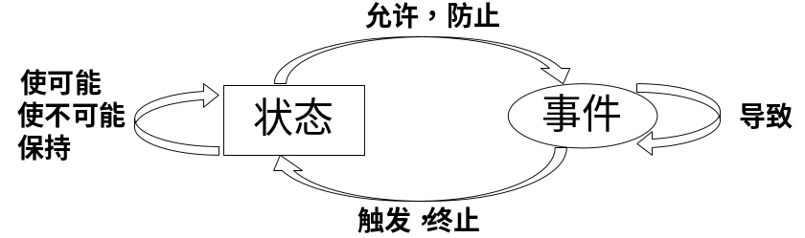
图3.2 状态与事件二元关系
由现实世界中的路网和交通规则中提取出面向交通仿真中共同认可词汇包括对象、过程、状态、事件，并建立了对象和过程的状态与事件间的相互关系，为构建面向时空数据模型打下坚实基础。

3.2.2本体到面向仿真的时空概念数据模型
在Fonseca认为本体转换为概念模型可分为三个层次：规范化层次，领域层次，应用层次。如图3.3所示为三个层次的转化对应，三个层次上的转化关系给由现实世界中的现象向概念模型中的对象和对象关系提供的解决方案。
转换的第一层(规范层)是构建较为抽象的概念。包括本体的构建和概念模式构建，本体构建是抽象标准的科学主题的规范化特征，如时间、空间、几何、地理上的概念；概念模式构建旨在构建概念模型中的概念，如对象、域和关系；
转换的第二层(领域层)把模型的转换从规范化延伸到地理应用上。在这层上，本体抽离出描述具体的知识领域的现实的词汇，如地理信息领域的词汇就有：地理空间、地理现象、地理对象、拓扑等；在概念模型上的，在概论原语概念的基础上，定义了图解符号，这些原语与规范层的语义内容相符。例如面向对象的概论模型阶段，用局限表示对象或域，用虚线表示空间关系，用三角形表示具化。
转换的第三层(应用层)是把本体更加具化，实现与应用需求相符的知识领域 。在这层上，本体转换体现在用户团体怎样概念化一个给定的域，如图3.3所示在人口统计学域中的应用，家庭、平均年龄、平均收入等就是人口统计域中的概念；对应的概念模型中，组合领域层的原语形成图，如面向对象概念模型中的对象关系图，这样就实现从领域层到应用层的转换。
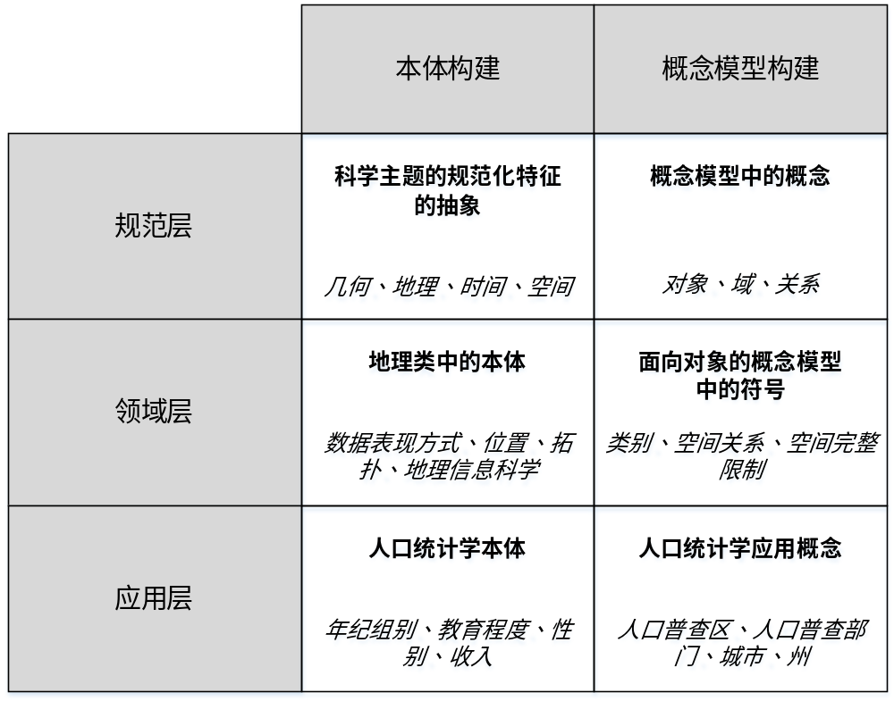
图3.3 本体构架到概念模型构建的三个转换层次
如图3.4所示为交通事故的有本体构建到面向对象的概念模型构建的过程，在规范层，定义了“几何”、“时间”规范化的抽象化本体，在概念模型中抽象出“路段”、“交通事故”对象，“拥堵指数” 、“伤亡人数”域以及“造成”关系。在领域层，提取出常用的词汇，如“对象”、“事件”本体，在概念模型构建中，用面向对象的符号表示有对象、域和关系。在应用层，构建了交通事故中的本体，如伤亡、持续事件、责任人等；概念模型构建中，把领域层的类、关系、属性连接成图，即可形成一个概念模型。最终的概念模型如图3.5所示。
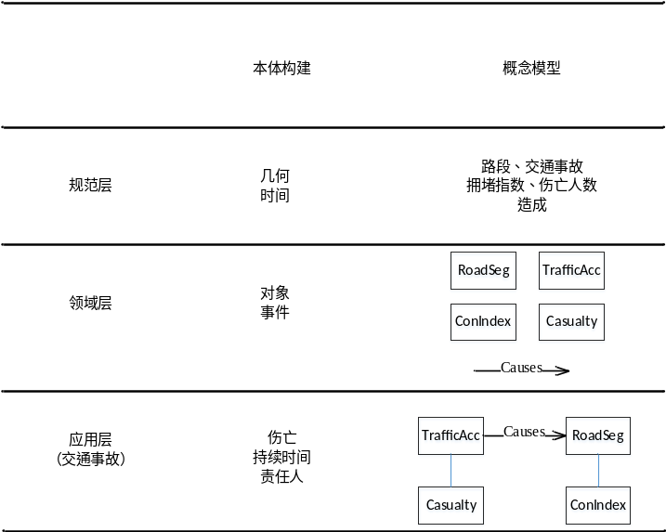
图3.4 交通事故的本体到概念模型转换三层次
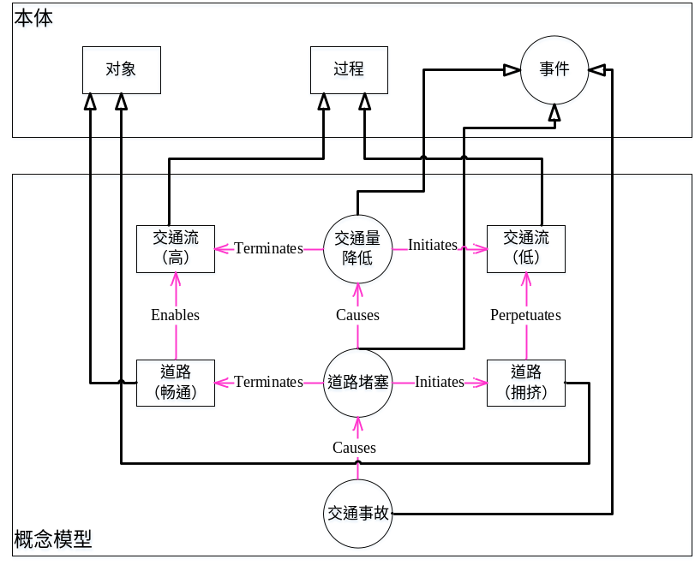
图3.5 交通事故面向对象概念模型

3.2.3时空对象的可视化
基于时空立方体的时空数据模型为可视化时空对象的提供坚实的理论基础，许多专家学者在时空对象的可视化上做了大量的理论和实践。Kristensson^{[33]}在基于行人的出行线路和时间，用不同颜色表示不同行人的时空路径，并用来回答四类问题。这四类问题是：
- 简单的“when”和简单的“what + where”，描述对象在某个给定时间点的特性，红色的人在下午2点时在哪个地方；
- 用简单的“when”和普遍的“what + where”，描述在某个时间点上的情形，如在上午9点整是否有两个人在相同位置；
- 用普遍的“when”和简单的“what + where”，描述一个对象在是个时间段的特征，如在一天中哪一个建筑被黄色的人访问了；
- 用普遍的“when”和普遍的“what + where”，描述在一个时间段内的整个现象的发展，如谁在校园区域待的时间最长。
如图3.6所示的时空路径，即可反映上述的问题。
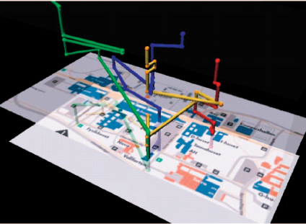
图3.6 时空路径
对于一个时空路径上的点route(x, y, z)，其中x、y是平面地图上的横纵坐标，z是时间点，时空路径假设相邻连个时间点间的运动是匀速的，静止对象在相邻两个时间点间的坐标值不变，连接所有的时空坐标点，即可生成对象的时空路径。

3.2.4交通路网编辑到仿真结果的映射
为了分析路网编辑对仿真结果的影响，需要建立路网编辑与仿真结果的映射关系。
设路网编辑的作用域为(G, Tt)，其中G为路网编辑作用的路网，T为编辑的路网期间，是一个左开右闭的时间区间，即T=[Tf, Tt)，Tf为编辑开始时刻，Tt为下一次编辑开始时刻；设在时间期间发生变化的路网元素集为Ef,t = {e1, e2,…ei,…, en}，其中ei为在时间期间内ti时刻发生变化的道路元素。设ei的作用地理空间是si，Ti为仿真的作用时间期间，那么ei的作用域为(si, Ti)，，在相同的交通仿真模型下，如保证要素级中其他要素的变化不变，取消ei的变化，在区域si的通行能力的改变量为qi，那么就可建立如qi = f (ei)，其中ei作用域为(si, Ti)。
同理，如果存在两个道路要素e_{i}和e_{j}具有相同或共同的作用域，那么可以分析两者的共同影响为q_{i} = f (e_{i}, e_{j})，且(s_{i}, T_{i})(s_{j}, T_{j})。这样就建立起路网编辑与仿真结果的映射关系。

3.3研究路线
本文的研究路线图如3.7所示，一共分为四个阶段：
- 基础研究与问题探讨，该阶段为研究工作的基础阶段，主要工作集中在分析时空路网在交通仿真中的需求，回顾相关文献，并做出可行性分析；
- 模型构建：该阶段是研究的理论研究的核心部分，目的在于构建面向对象的时空路网数据模型，并构建路网编辑与仿真结果的映射关系；
- 时空路网构建：该阶段是整个研究阶段的数据基础，主要工作集中在时空路网数据库设计和提取和生成车道级路网数据库；
- 模型应用分析：该阶段是模型实现和实例应用阶段，用来验证模型的可用性，并在分析结构基础上对模型作适当的修改和优化。
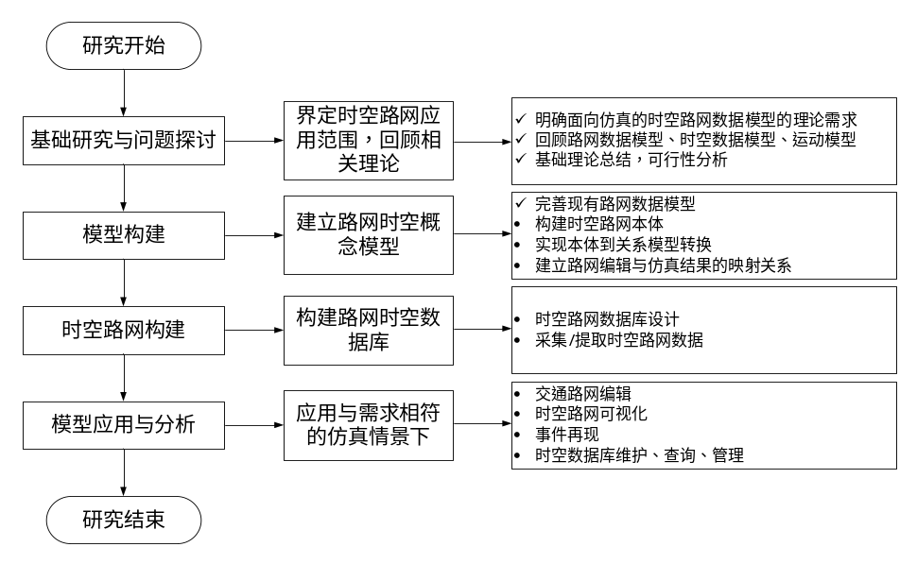
图3.7 研究路线

3.4本章小结
本章集中阐述了构建面向对象的时空路网数据模型的方法论，并初步探讨了路网编辑与仿真结果的映射结果，最后对研究过程做了整体规划。

4.可行性

4.1难点
论文的难点集中在以下方面：
- 描述物理路网、逻辑路网和运动的时空关系，提取交通仿真系统的本体；
- 建立交通仿真系统中本体间的二元语义关系，构建时空语义模型；
- 实现从语义模型对象关系模型转换，构建面向对象的交通仿真时空数据模型；
- 建立路网编辑与仿真结果的映射关系。

4.2可行性分析
论文具有较高的可行性：
- 拥有充足的基础研究。首先，在前人的面向仿真的车道级路网数据模型基础上，完善了路网的物理几何的描述，以及构建了道路标志标线的数据模型；其次，在这些理论研究的基础上进行了的应用实践，包括基于规则的道路标志标线编辑、仿真路网构建等相关研究；
- 拥有充足的数据支持。首先，拥有广州市10万辆浮动车数据；其次，拥有大量的路网电子地图，包含广州大学城、天河区等车道级交通路网，广州市道路网络；再次，拥有大量的仿真路网和仿真方案；最后，拥有广州大学城道路重命名前后的车道级交通路网。

4.3本章小结
本章首先分析了研究的主要的难点所在，针对于每个难点，分别从文献回顾的理论支持、已有工作基础和数据支持方面对研究的可行性分析，最终得到，本次研究的已经有了充足的理论和数据支持，是可行的。

5.论文的进度安排
2014.08-2014.10：界定面向仿真的时空路网的应用范围，回顾已有研究。
2014.11-2015.01：完善现有的车道级路网数据模型，构建时空路网数据模型。
2015.02-2015.04：采集/提取道路、浮动车、标志标线数据，构建时空路网数据库。
2015.05-2015.11：把时空路网数据库应用与交通仿真，对比分析模型的有效性并改进
2015.12-2016.04：撰写论文。

6.参考文献
- Sheffi, Y, 1985, Urban Transportation Networks: Equilibrium Analysis with Mathematical Programming Methods. Englewood Cliffs, Prentice Hall: 10-18.
- Xiang L, Hui L. A trajectory-oriented carriageway-based road network data model, part 1: Background [J]. Geo-spatial Information Science, 2006, 9(1): 65-70.
- Geographic Data Files (GDF 4.0)
- Fohl P, Curtin K M, Goodchild M F, et al. A non-planar, lane-based navigable data model for ITS[C]//Proceedings, Seventh International Symposium on Spatial Data Handling, Delft, August. 1996: 12-16.
- Zhu Q, Li Y. Hierarchical lane‐oriented 3D road‐network model [J]. International Journal of Geographical Information Science, 2008, 22(5): 479-505.
- Hägerstraand T. What about people in regional science? [J]. Papers in regional science, 1970, 24(1): 7-24.
- Armstrong M P. Temporality in spatial databases[C]//Proceedings: GIS/LIS. 1988, 88(2): 880-889.
- Langran G. Temporal GIS design trade-off. In:Proceedings of GIS/LIS’88 [C], San Antonio: ACSM, 1988.
- Langran G, Chrisman N R. A framework for temporal geographic information [J]. Cartographica: The International Journal for Geographic Information and Geovisualization, 1988, 25(3): 1-14.
- 尹章才, 李霖. 基于快照-增量的时空索引机制研究[J]. 测绘学报, 2005, 34(3): 257-261.
- 李勇, 陈少沛, 谭建军. 基于基态距优化的改进基态修正时空数据模型研究[J]. 测绘科学, 2007, 32(1): 26-29.
- 郑扣根, 谭石禹, 潘云鹤. 基于状态和变化的统一时空数据模型[J]. 软件学报, 2001, 12(9): 1360-1365.
- Peuquet D J, Duan N. An event-based spatiotemporal data model (ESTDM) for temporal analysis of geographical data[J]. International journal of geographical information systems, 1995, 9(1): 7-24.
- Tryfona N. Modeling phenomena in spatiotemporal databases: Desiderata and solutions[C] //Database and Expert Systems Applications. Springer Berlin Heidelberg, 1998: 155-165.
- 王燕波. 时态 GIS 数据的动态压缩[J]. 工程地球物理学报, 2006, 2(1): 60-63.
- 蒋捷, 陈军. 基于事件的土地划拨时空数据库若干思考[J]. 测绘学报, 2000, 29(1): 64-70.
- 李小娟. 基于特征的时空数据模型及其在土地利用动态监测信息系统中的应用[D]. 中国科学院遥感应用研究所, 1999.
- 陈秋计, 谢宏全. 矿区土地复垦信息系统中时态数据组织方法[J]. 辽宁工程技术大学学报: 自然科学版, 2003, 22(5): 717-720.
- 陈秀万, 吴欢, 李小娟, 等. 基于事件的土地利用时空数据模型研究[J]. 中国图象图形学报: A 辑, 2004, 8(8): 957-963.
- Tryfona N. Modeling phenomena in spatiotemporal databases: Desiderata and solutions[C] //Database and Expert Systems Applications. Springer Berlin Heidelberg, 1998: 155-165.
- Tryfona N, Price R, Jensen C S. Conceptual models for spatio-temporal applications [M] //Spatio-Temporal Databases. Springer Berlin Heidelberg, 2003: 79-116.
- Tryfona N, Jensen C S. Using abstractions for spatio-temporal conceptual modeling[C] //Proceedings of the 2000 ACM symposium on Applied computing-Volume 1. ACM, 2000: 313-322.
- Worboys M F, Hearnshaw H M, Maguire D J. Object-oriented data modelling for spatial databases [J]. International journal of geographical information system, 1990, 4(4): 369-383.
- Montgomery L D. Temporal geographic information systems technology and requirements: where we are today [D]. Ohio State University, 1995.
- Hornsby K S, King K. Modeling motion relations for moving objects on road networks [J]. GeoInformatica, 2008, 12(4): 477-495.
- 易善桢, 张勇, 周立柱. 一种平面移动对象的时空数据模型[J]. 软件学报, 2002, 13(8): 1658-1665.
- Allen J F. Maintaining knowledge about temporal intervals [J]. Communications of the ACM, 1983, 26(11): 832-843.
- Fonseca F, Davis C, Câmara G. Bridging ontologies and conceptual schemas in geographic information integration [J]. Geoinformatica, 2003, 7(4): 355-378.
- Studer R, Benjamins V R, Fensel D. Knowledge engineering: principles and methods [J]. Data & knowledge engineering, 1998, 25(1): 161-197.
- Gomez-Perez A, Fernández-López M, Corcho-Garcia O. Ontological engineering [J]. Computing Reviews, 2004, 45(8): 478-479.
- Galton A, Worboys M. Processes and events in dynamic geo-networks [M]//Geospatial semantics. Springer Berlin Heidelberg, 2005: 45-59.
- 陈新保, 李黎, 李妹. 基于对象-事件-过程的时空数据模型及其应用[J]. 地理与地理信息科学, 2013, 29(3): 10-15.
- Kristensson P O, Dahlback N, Anundi D, et al. An evaluation of space time cube representation of spatiotemporal patterns [J]. Visualization and Computer Graphics, IEEE Transactions on, 2009, 15(4): 696-702.

